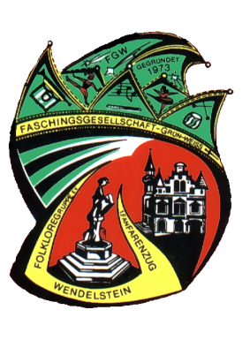
Faschingsgesellschaft „Grün – Weiß“
Die Lustigen Wenden
- Fanfarenzug und Folkloregruppe
Wendelstein e.V.

Nachruf Christine Pohl

Mit Christine Pohl verliert die Fasch.Ges. „Grün-Weiß“ Die Lustigen Wenden e.V. (FGW) ein Mitglied der ersten Stunde. Bereits 8 Tage nach Gründung der FGW trat sie dem Verein bei und brachte sich, so wie es ihre Art war, sofort aktiv mit ein.
Sie beteiligte sich am Aufbau des weiblichen Elferrates und tanzte hier lange Jahre mit Freude mit. Ihr vielfältiges Engagement spiegelt sich in zahlreichen fastnachtlichen Ehrungen wider. Bereits 1982 erhielt sie den Gründungsorden der FGW, gefolgt von der goldenen Vereinsnadel für 10-jährige Aktivität. Auch der Fastnacht-Verband Franken belohnte ihren Einsatz für das karnevalistische Brauchtum mit der Ehrennadel in Silber. 1997 wurde sie aufgrund ihrer Verdienste in den Kreis der Senatoren aufgenommen.
Christa, wie sie liebevoll genannt wurde, war stets ein gern gesehener Gast bei unseren Veranstaltungen. Sie war „Ihrem“ Verein immer gut gewogen und vertrat die FGW würdevoll. Insgesamt war sie über 49 Jahre Mitglied.
Leider kann sie das Jubiläum im nächsten Jahr nicht mehr mit uns zusammen feiern. Wir sind uns jedoch sicher, sie wird uns „von oben“ begleiten. Wir jedenfalls werden sie immer in bester Erinnerung behalten. An dieser Stelle für Dich ein letztes leises „Wenden Ahaaa“.

Für die Fasch.Ges. „Grün-Weiß“ Die Lustigen Wenden e.V.
Peter Pinzner
1. Vorsitzender

